Lampiran 1
KISI-KISI OBSERVASI KELAYAKAN MEDIA AUDIO VISUAL PEMBELAJARAN PEMBELAJARAN IPS
No | Aspek | Indikator |  | No. Item
1 | Perangkat lunak | a. | Maintable (dapat  dipelihara/dikelola dengan mudah) | 1
 |  | b. | Usable (mudah digunakan dan sederhana pengoperasiannya) | 2
 |  | c. | Compatible audio visual pembelajaran dapat diinstal atau dijalankan diberbagai hardware dan software yang ada) | 3
 |  | d. | Operasional multimedia pembelajaran | 4
 |  | e. | Reusable (sebagian atau seluruh program multimedia pembelajaran lain) | 5
2 | Komunikasi visual | a. | Komunikatif, sesuai dengan pesan dan dapat diterima dengan keinginan sasaran | 6
 |  | b. | Navigasi dalam pengoprasian media | 7
 |  | c. | Audio (narasi, sound effect, backsound, musik) | 8
 |  | d. | Visual (layout desain, tipografi, warna) | 9
 |  | e. Animasi dan gambar dalam media |  | 10
(Sumber Syafaruddin, Penelitian Kualitatif, 2018: 7)

KISI-KISI ANGKET OBSERVASI KELAYAKAN MEDIA AUDIO VISUAL PEMBELAJARAN PEMBELAJARAN IPS

 | No |  | Aspek | Kriteria |  |  |  |  |  |  | Skor
 | A |  | Aspek Perangkat Lunak
 | 1 |  | Kesesuaian materi yang disajikan dalam media pembelajaran dengan kompetensi dasar | a. Materi sesuai dengan tujuan pembelajaran, materi mencangkup semua indikator pembelajaran
 |  |  |  | b. Bila salah satu aspek terpenuhi
 |  |  |  | c. Bila semua aspek tidak terpenuhi
 | 2 |  | Kesesuaian konsep materi pelajaran dengan media yang digunakan | a. Materi cocok, tepat dan lebih baik disajikan dengan media audio visual
 |  |  |  | b. Bila salah satu aspek terpenuhi
 |  |  |  | c. Bila semua aspek tidak terpenuhi
 | 3 |  | Kontekstualitas | a. Menghubungkan materi dengan metode ilmiah, menghubungkan materi dengan kehidupan sehari-hari
 |  |  |  | b. Bila salah satu aspek terpenuhi
 |  |  |  | c. Bila semua aspek tidak terpenuhi
 | 4 |  | Kedalaman dan kelengkapan materi | - Materi sesuai dengan tujuan  pembelajaran, materi mencangkup  semua indikator pembelajaran
 |  |  |  | b. Bila salah satu aspek terpenuhi
 |  |  |  | c. Bila semua aspek tidak terpenuhi
 | 5 |  | Kemudahan materi untuk dipahami | a. Gambar dan animasi jelas dan sesuai dengan konsep materi, penempatan judul, subjudul,  ilustrasi dan keterangan gambar tidak mengganggu pemahaman, mengguanakan bahasa yang baku dan komunikatif
 |  |  |  | b. Bila salah satu aspek terpenuhi
 |  |  |  | c. Bila kedua aspek tidak terpenuhi
 | 6 |  | Sistematis, runtut, alur logis dan jelas | a. Materi disampaikan secara runtut, sistematis, alur logika jelas disertai instruksi alur materi yang jelas
 |  |  |  | b. Bila salah satu aspek terpenuhi
 |  |  |  | c. Bila semua aspek tidak terpenuhi
 | 7 |  | Kejelasan uraian, pembahasan, contoh dan latihan | a. Uraian jelas menggunakan bahasa baku dan komunikatif, contoh jelas dan dapat dipahami oleh siswa serta kesesuaian tampilan tulisan pada latihan untuk evaluasi
 |  |  |  | b. Bila salah satu aspek terpenuhi
 |  |  |  | c. Bila semua aspek tidak terpenuhi
 | ANGKET OBSERVASI PENGGUNAAN MEDIA AUDIO VISUAL PADA PEMBELAJARAN IPS
No |  | Pernyataan |  |  |  | Indikator Penilaian
 |  |  |  |  |  | SB | B | C | K | SK
1 |  | Kemudahan dalam pengoperasian media Audio Visual
2 |  | Kemudahan dalam memulai media Audio Visual
3 |  | Mudah diakses diberbagai hardware dan software
4 |  | Kemudahan penggunaan media Audio visual dalam pembelajaran IPS
5 |  | Tampilan gambar yang terdapat dalam media Audio Visual
6 |  | Kesesuaian pesan dengan tujuan pembelajaran
7 |  | Kemudahan navigasi dalam pengoperasian media Audio Visual
8 |  | Kejelasan suara, narasi dan mudah dipahami
9 |  | Kesesuaian desain media Aadio Visual dengan materi
10 |  | Kemenarikan dalam pembelajaran dengan menggunakan media Audio Visual

Lampiran 2
KISI-KISI WAWANCARA PENGGUNAAN MEDIA AUDIO VISUAL PADA PEMBELAJARAN IPS
No | Aspek | Indikator |  | No. Item
1 | Desain  Pembelajaran | a. | Mempersiapkan unit pelajaran, kemudian memilih media audio visual yang tepat mencapai tujuan pengajaran yang diharapkan yaitu untuk meningkatkan pemahaman prestasi akademik dan memaksimalkan belajar siswa pada pembelajaran IPS | 2
 |  | b. | Kesesuaian materi yang disajikan dalam media Audio Visual dengan kompetensi dasar | 3
 |  | c. | Mempersiapkan kelas, yang meliputi persiapan siswa dengan memberikan penjelasan global tentang isi film, video yang akan diputar dan persiapan peralatan yang akan di gunakan demi kelancaran pembelajran | 8
 |  | d. | Melakukan refleksi tanya jawab kepada siswa untuk mengetahui sejauh mana pemahaman siswa terhadap materi pembelajaran ips | 10
 |  | e. | Cakupan materi pembelajran IPS yang terdapat dalam media Audio Visual | 11
 |  | f. | Ketepatan pengembangan media Audio Visual pada materi kegiatan ekonomi dalam memanfaatkan sumber daya alam | 12
2 | Operasional | a. | Ketersediaan dan kejelasan petunjuk instalasi media Audio Visual | 1
 |  | b. | Ketersediaan dan kejelasan Materi Yang Disampaikan Menggunakan Media Audio Visual | 6
 |  | c. | Ketersediaan dan kejelasan petunjuk penggunaan media audio visual | 7
3 | Komunikasi visual | a. | Kesesuaian jenis huruf dalam media | 4
 |  | b. | Bahasa yang digunakan dalam media audio visual | 5
 |  | c. | Tampilan gambar dan animasi dalam media audio visual | 9
(Sumber Syafaruddin, Penelitian Kualitatif 2018 h 11)
ANGKET WAWANCARA MEDIA AUDIO VISUAL PADA PEMBELAJARAN IPS

No | Pertanyaan | Indikator Penilaian
 |  | SB | B | C | K | SK
1 | Ketersediaan dan kejelasan petunjuk
2 | Ketepatan judul media dengan materi
3 | Kesesuaian materi yang disajikan dalam media dengan kompetensi dasar
4 | Kesesuaian jenis huruf dalam media Audio Visual
5 | Bahasa yang digunakan dalam media Audio Visual
6 | Kemudahan navigasi dalam pengoperasian media
7 | Ketersediaan dan kejelasan petunjuk penggunaan media
8 | Kesesuaian latihan soal dalam media dengan materi yang disajikan
9 | Tampilan gambar dan animasi dalam media
10 | Motivasi belajar siswa setelah mengikuti pembelajaran dengan menggunakan media
11 | Cakupan materi yang terdapat dalam media
12 | Ketepatan media audio visual dengan materi pembelajaran IPS

LEMBAR ANGKET OBSERVASI PENGGUNAAN MEDIA AUDIO VISUAL
No | Aspek observasi | Tanggapan Siswa | Skor
 |  |  | SS | S | J | TP
Kegiata Awal
 | Guru membuka kegiatan pembelajaran dan melakukan pengelolaan kelas (mengecek kehadiran siswa, berdoa dan memusatkan perhatian) | - Siswa terlihat siap belajar  - Siswa menjawab salam guru | √
 | Guru memberikan apersepsi | - Siswa memperhatikan  - Siswa melihat ke arah guru | √
 | Guru memberikan motivasi | - Siswa terlihat senang | √
 | Guru mempersiapkan audio visual yang akan digunakan | - Siswa terlihat Senang Siswa Dalam persiapan Penggunaan Media Audio Visual |  | √
 | Guru menjelaskan langkah-langkah yang akan dilaksanakan | - Siswa mengerti langkah yang dijelaskan guru |  | √
Kegiata Inti
 | Guru mengkondisikan siswa untuk siap menyaksikan tayangan video yang disajikan | - Siswa tertarik terhadap penggunaan media audio visual saat pembelajaran |  | √
 | Guru menayangkan tentang kegiatan ekonomi dalam memanfaatkan sumber daya alam | - Siswa memiliki motivasi Dalam Mengikuti Pembelajaran  - Siswa memperhatikan guru ketika Berlangsungnya Pembelajaran Menggunakan Audio Visual  - Perhatian siswa terpusat pada materi yang ditampilkan melalui Video | √  √ | √
 | Guru menjelaskan inti matei yang terdapat pada video | - Siswa aktif bertanya |  | √
 | Guru mengaitkan kesesuaian inti isi video dengan materi | - Siswa acuh dengan suara gaduh di luar kelas |  | √
Kegiata Akhir
 | Guru membimbing siswa untuk menyimpulkan materi yang telah dipelajari | - Siswa ikut menyimpulkan sesuai pemahamnya |  | √
 | Guru memberikan evaluasi berupa soal pertanyaan | - Siswa menjawab pertanyaan guru |  | √
 | Menayangkan video refleksi berupa senam otak | - Siswa mengikuti gerakan senam otak yang ditayangkan | √
 | Guru menutup pembelajaran | - Siswa menjawab salam penutup |  | √

Lampiran 3.
DOKUMENTASI PENELITIAN
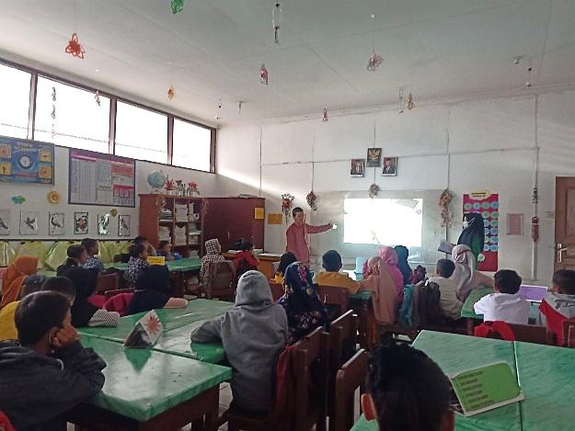

Dokumentasi I guru mengajar mengunakan Media Audio Visual
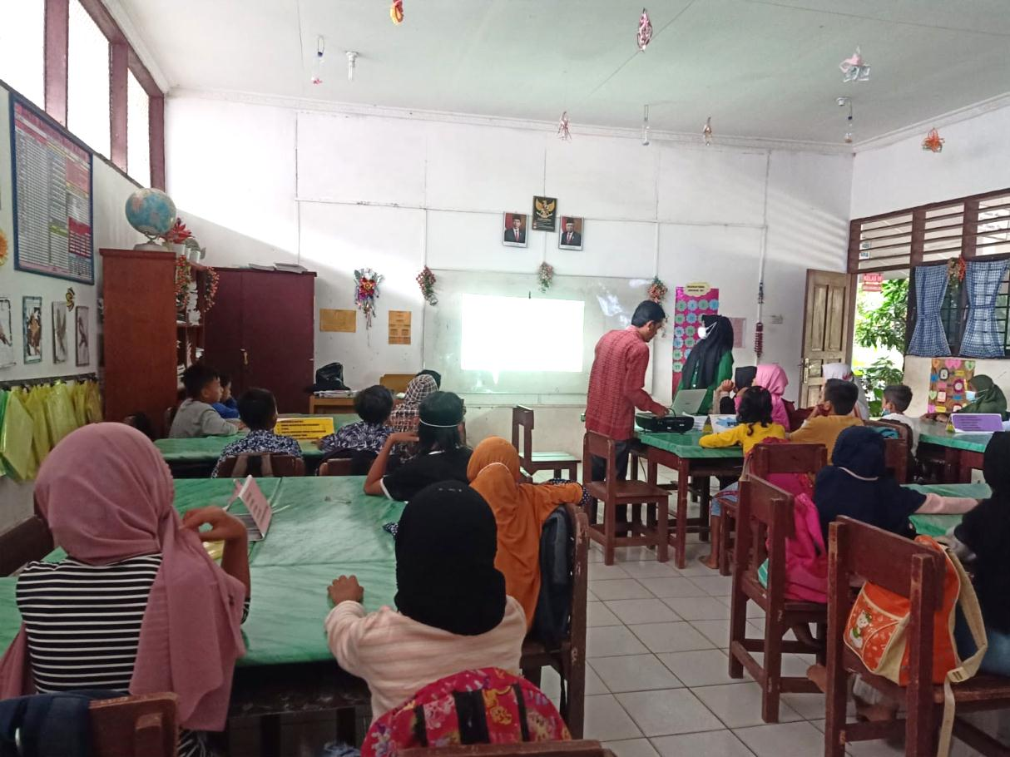
Dokumentasi II Peneliti menganalisis Pembelajaran yang di gunakan Guru

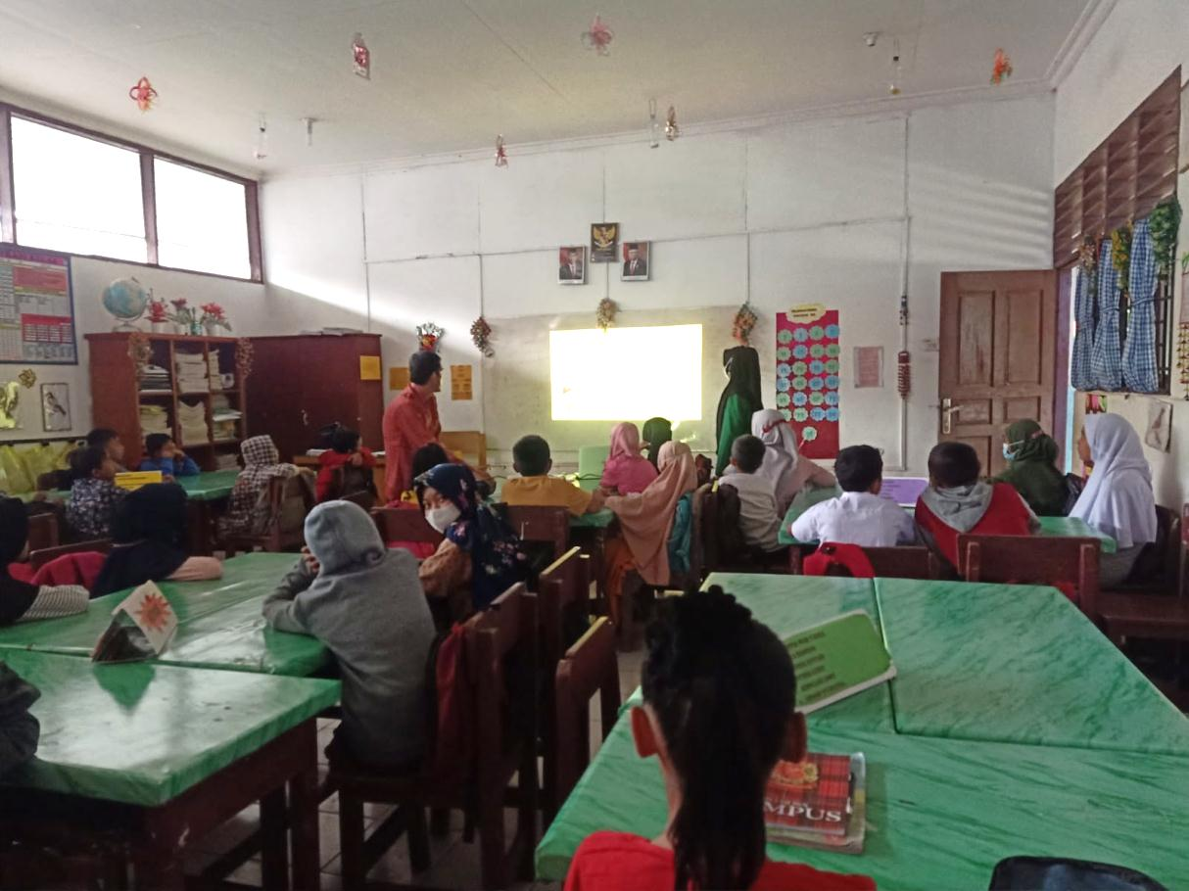
Dokumentasi III Peneliti menerapkan media Audio Visual dalam pembelajaran
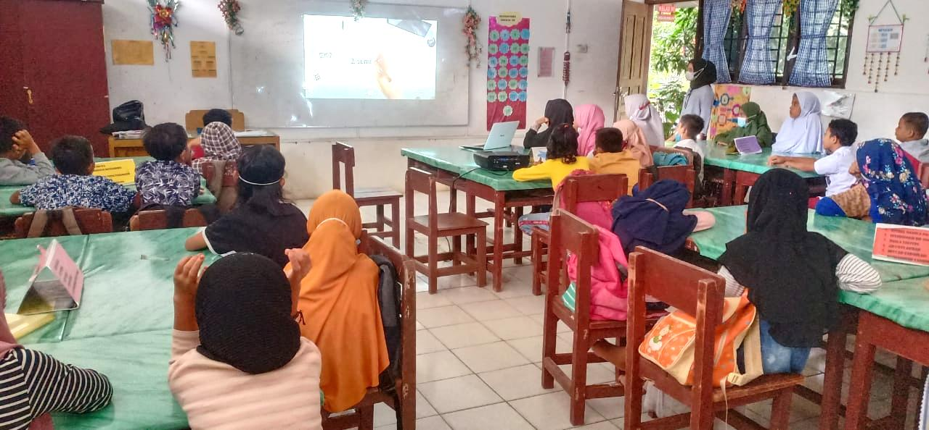

Dokumentasi IVPeneliti menerapkan media Audio Visual dalam pembelajaran

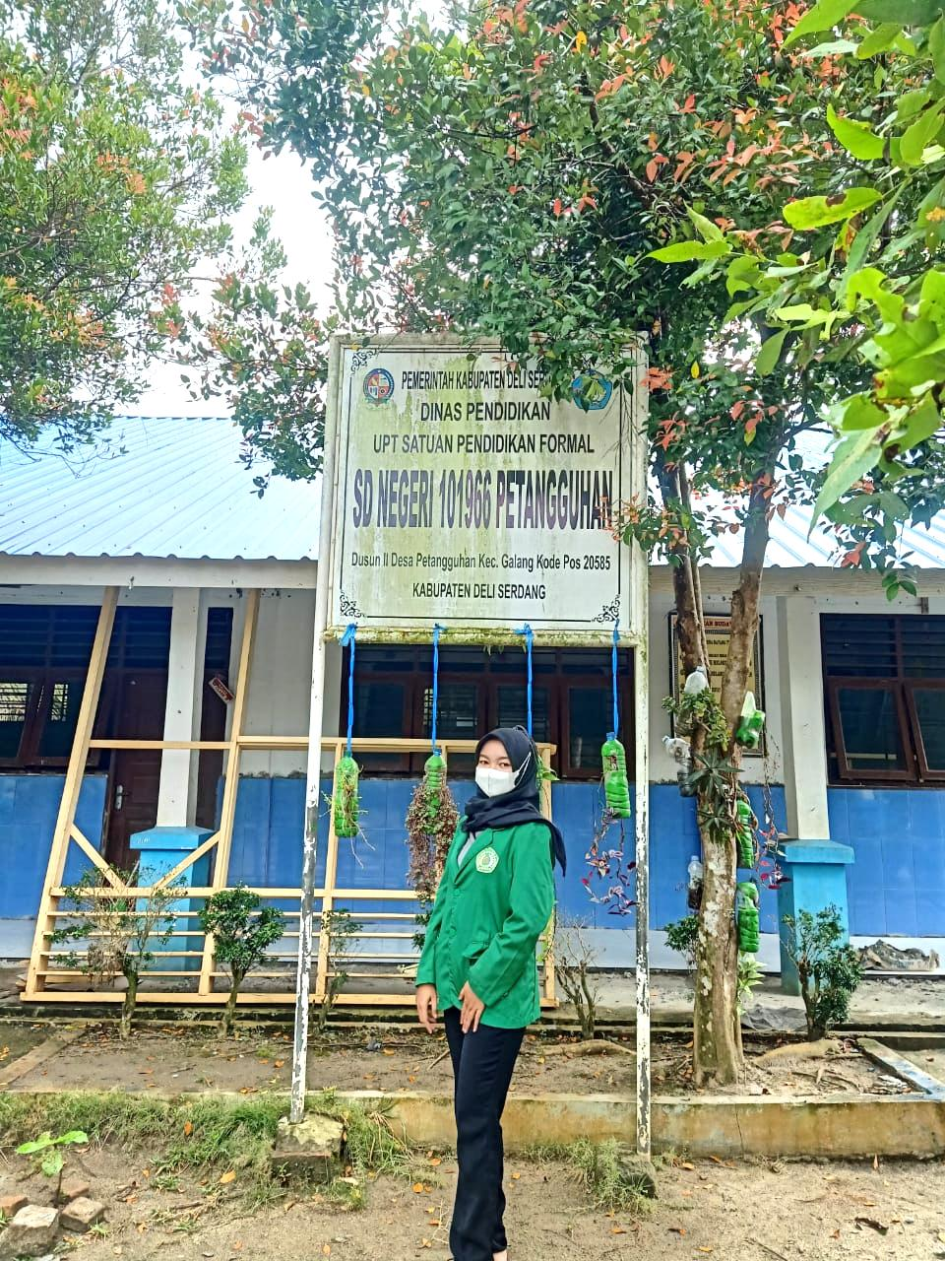

Dokumentasi V Peneliti berpoto di depan sekolah

